**Kelompok Jungler**

1. Nurkholis Majid - 20312075 (backend)

2. Silvia Ranti – 20312073(frontend)

3. Ronaldo Sinaga - 20312070 (backend)

**Tugas Akhir Sesi 3**

**BACKEND SERVER**

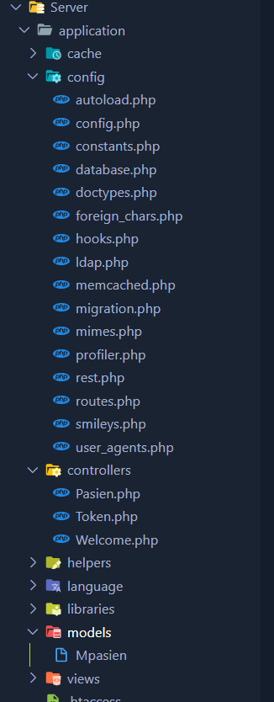

**Database.php pada server**

Kode ini merupakan konfigurasi koneksi database pada framework CodeIgniter. Variabel $db['default'] menyimpan informasi yang diperlukan untuk mengakses database, seperti hostname, username, password, dan nama database. Variabel lain seperti $active_group dan $query_builder digunakan untuk menentukan grup koneksi yang aktif dan apakah query builder akan digunakan atau tidak. Pada kode ini, grup koneksi yang aktif adalah 'default' dan query builder akan digunakan.

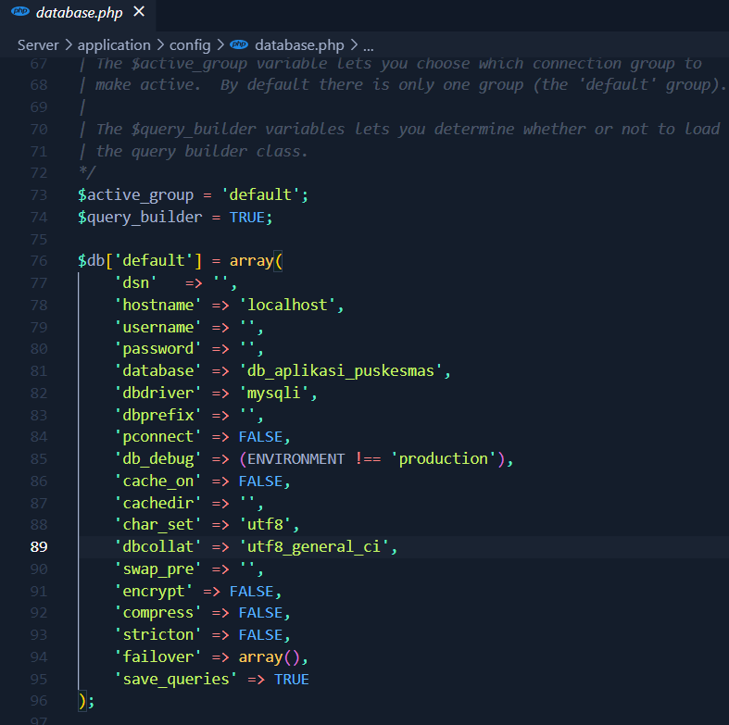

**Config.php pada server**

Kode ini merupakan konfigurasi koneksi database pada framework CodeIgniter agar dapat diakses dilocalhost kita

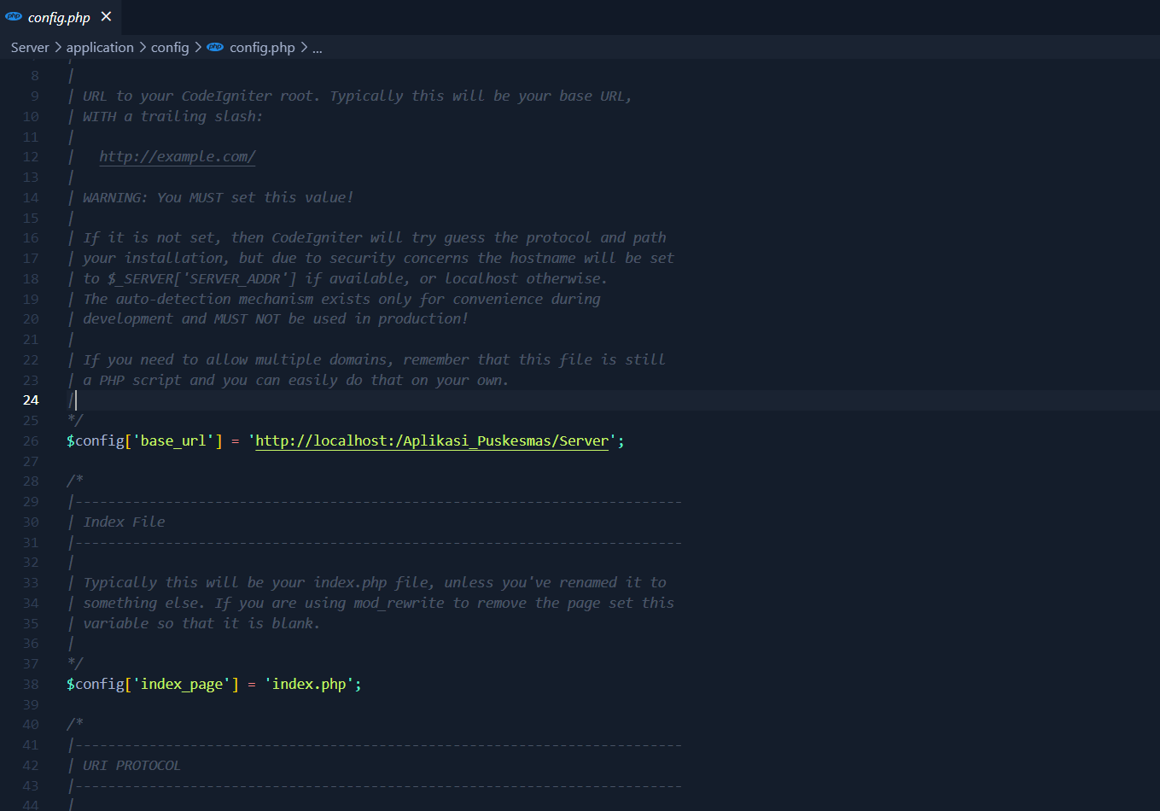

**Controler Pasien.php pada server**

Kode ini adalah kode PHP yang digunakan untuk membuat aplikasi REST API yang digunakan untuk mengatur data pasien. Aplikasi ini menggunakan CodeIgniter, sebuah framework PHP yang digunakan untuk membuat aplikasi web.

Kode ini mengimplementasikan 4 metode HTTP yaitu GET, POST, PUT, dan DELETE. Setiap metode akan digunakan untuk melakukan operasi yang berbeda pada data pasien.

* GET digunakan untuk mengambil data pasien berdasarkan parameter "rm" yang diterima dari client.
* POST digunakan untuk menambahkan data pasien baru ke database.
* PUT digunakan untuk mengubah data pasien yang sudah ada di database.
* DELETE digunakan untuk menghapus data pasien dari database.

Kode ini juga menggunakan sebuah kelas "Token" yang digunakan untuk mengauthentikasi kode signature yang diterima dari client sebelum melakukan operasi pada data pasien.

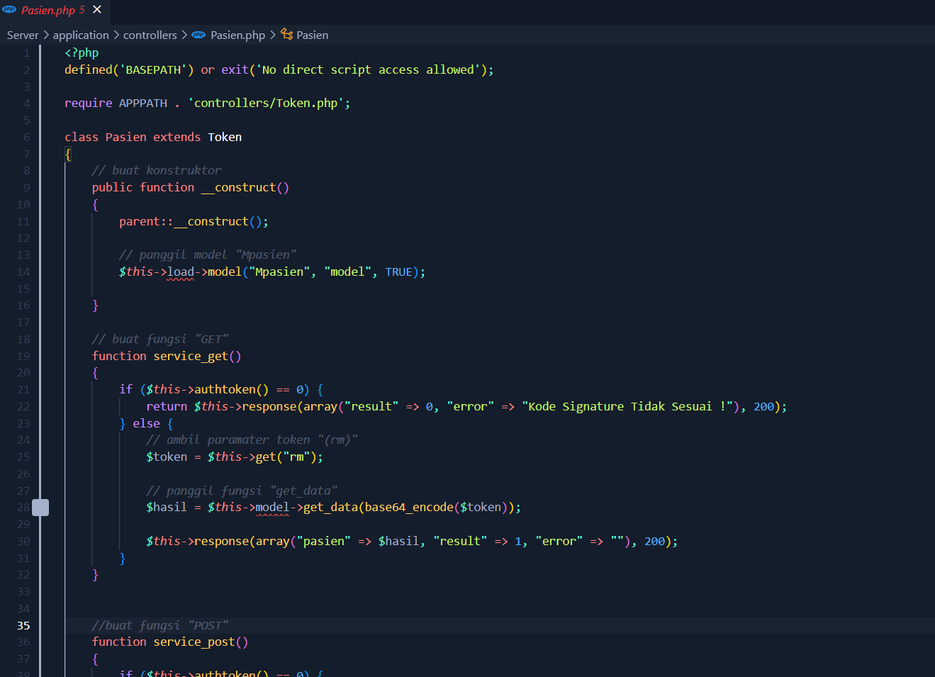

**Controler Token.php pada server**

Kode ini adalah sebuah contoh penggunaan JWT (JSON Web Token) dalam bahasa pemrograman PHP. JWT digunakan untuk mengautentikasi dan mengamankan sesi aplikasi.

Pada kode tersebut, terdapat beberapa fitur yang digunakan:

configToken() digunakan untuk mendefinisikan konfigurasi token, seperti masa berlaku token (dalam detik) dan kunci yang digunakan untuk mengenkripsi token.

authtoken() digunakan untuk mengecek validitas token yang diterima dari client. Jika token valid, maka fungsi akan mengembalikan nilai 1, sebaliknya akan mengembalikan nilai 0.

service_post() digunakan untuk mengenerate token baru dan mengirimkannya kepada client. Token yang digenerate akan dienkripsi menggunakan kunci yang telah ditentukan dalam configToken() dan memiliki masa berlaku selama satu minggu (7 hari) dari saat token diterbitkan.

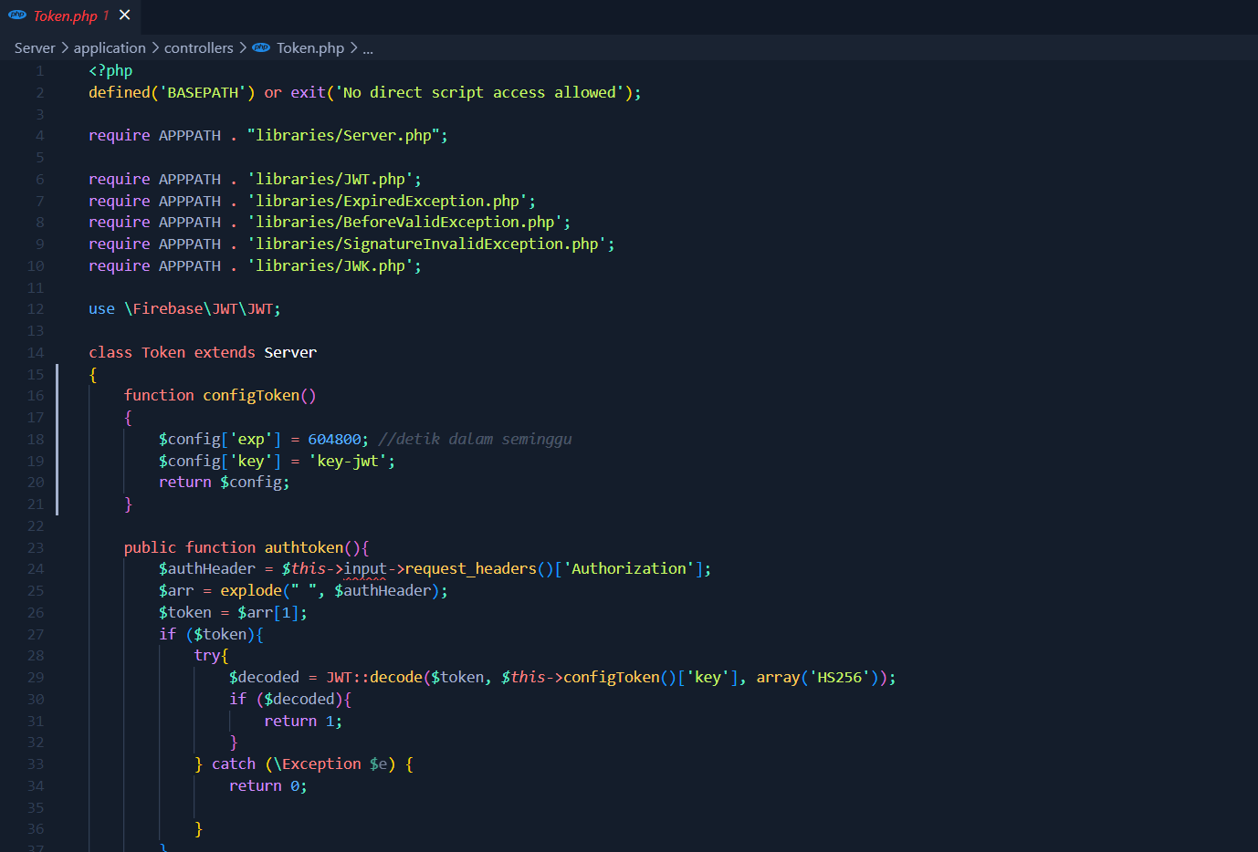

**Model Mpasien.php pada server**

Kode ini adalah skrip PHP yang mendefinisikan kelas model yang disebut "Mpasien" untuk mengelola data pasien dalam database. Kelas berisi beberapa metode, termasuk "get_data()" untuk mengambil data dari tabel "tb_pasien", "delete_data()" untuk menghapus data pasien dari tabel, "save_data()" untuk menyimpan data pasien baru ke tabel , dan "update_data()" untuk memperbarui data pasien yang ada di tabel. Metode memanfaatkan perpustakaan basis data CodeIgniter untuk melakukan operasi basis data, seperti SELECT, DELETE, INSERT, dan UPDATE.

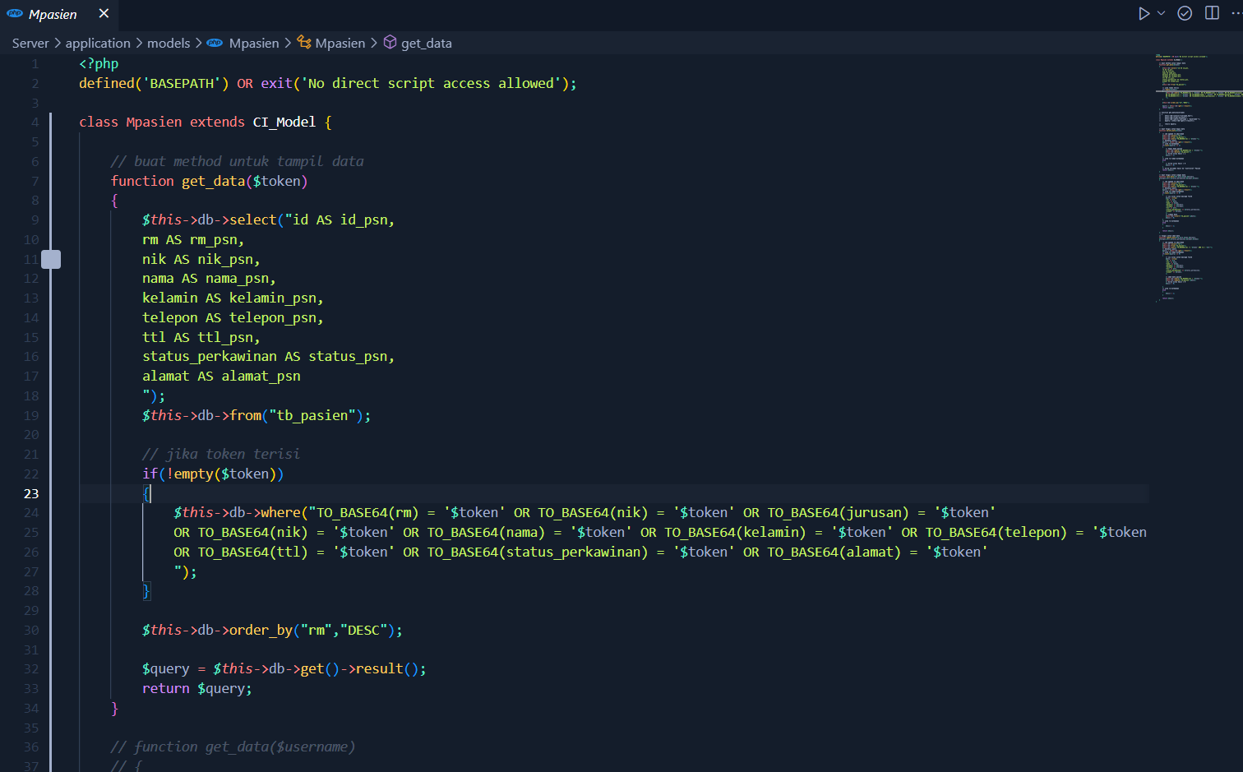

**Pengetesan REST-API menggunakan thunder client untuk mengambil code token**

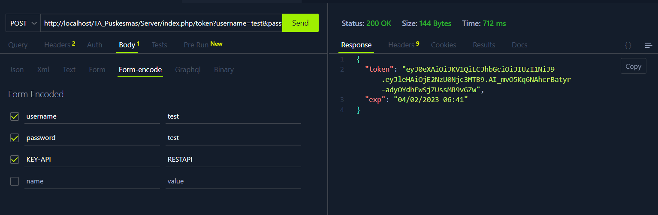

**Token tersebut selanjutnya dimasukan pada bagian Controller Pasien.php pada client**

**Setelah kata Bearer**

